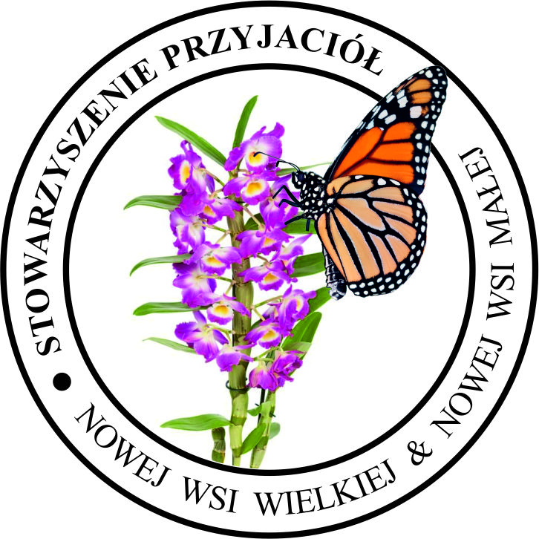
Zarząd Stowarzyszenia Przyjaciół Nowej Wsi Wielkiej i Nowej Wsi Małej zaprasza Panie, Panów oraz młodzież do udziału w konkursie kulinarnym na najsmaczniejszą potrawę z grzybów oraz ze śliwek. Konkurs rozgrywany będzie w ramach 8 Święta Prawdziwka i Śliwki Węgierki w dniu 16 września br.
Potrawy, ciepłe lub zimne prezentowane będą w Świetlicy, a oceni je profesjonalne Jury.
Zachęcamy do udziału w konkursie i gwarantujemy dyplomy oraz nagrody dla najlepszych.

Nie siedź, nie czekaj! Być może to początek Twojej kariery kulinarnej. Zanim wystąpisz w „MasterChefie” sprawdź się u nas !!!

